EL RESULTADO DE UNA GRAN SUBASTA PARA UNA GRAN CAUSA: ZENITH CALIBRE 135-O, UNA PIEZA ÚNICA REALIZADA EN COLABORACIÓN CON PHILLIPS, BACS & RUSSO Y KARI VOUTILAINEN

Ginebra, 5 de noviembre de 2022. Durante la XVI Subasta de relojes de Ginebra de Phillips y tras una intensa puja, la pieza única ZENITH Calibre 135-O, realizada en colaboración con Phillips, la casa de subastas Bacs & Russo y el relojero independiente especializado en restauración Kari Voutilainen, alcanzó los CHF 315’000 (USD 315'662/ GBP 277'484). Todos los beneficios obtenidos de la venta de esta pieza excepcional, dotada de un movimiento histórico de cronómetro de observatorio que se alberga en una caja de niobio con esfera guilloché salmón, serán donados a la fundación Susan G. Komen® en su lucha contra el cáncer de mama.

Este verano, la presentación de la edición limitada de 10 unidades con Calibre 135-O del ZENITH X Voutilainen X Phillips en platino causó una profunda impresión en los coleccionistas más exigentes. Era la primera vez que ZENITH ponía a disposición del público su movimiento más premiado de la edad de oro de las competiciones de cronometría. La Manufactura y su departamento de Patrimonio habían encargado al relojero Kari Voutilainen la tarea de restaurar un lote de movimientos Calibre 135-O y decorarlos a mano con el máximo detalle. El undécimo reloj equipado con uno de estos prestigiosos movimientos, la pieza única Calibre 135-O, resulta aún más excepcional al ser el único ejemplar fabricado con una caja de niobio, así como por su esfera guilloché salmón y su movimiento de color oro rosa.

La subasta de esta pieza singular por parte de Phillips pone el broche de oro a un mes en el que ZENITH se ha volcado con la concienciación sobre el cáncer de mama. Esta iniciativa se produce tras la presentación del Chronomaster Original Pink Edition, destinando una parte de los beneficios a la fundación Susan G. Komen® y al evento "MEET THE DREAMHERS" de Singapur, que reforzó el compromiso de la Manufactura en la lucha contra el cáncer de mama y el apoyo a una de las principales fundaciones del mundo.

Sobre la subasta de esta pieza única y el apoyo general que ZENITH presta a la fundación Susan G. Komen®, Julien Tornare, CEO de ZENITH dijo: "Me siento honrado de volver a colaborar con Phillips y Kari Voutilainen en una obra realmente excepcional, y para una causa que nos es muy cercana. El Calibre 135 Observatoire es una pieza única que constituye mucho más que una preciada creación de la historia de ZENITH, es un símbolo de nuestra esperanza y de nuestro compromiso de seguir luchando contra el cáncer de mama junto a Susan G. Komen®. El 100 % de los ingresos de la venta de la pieza única Calibre 135-O se donará directamente a la fundación Susan G. Komen, a la que estamos orgullosos de seguir apoyando en los próximos meses y años. Agradezco sinceramente a Phillips, a Kari Voutilainen y a todos los que pujaron por esta pieza y han contribuido a una noble causa".

Aurel Bacs, asesor principal en Bacs & Russo, y Alexandre Ghotbi, director de relojería en Europa continental y Oriente Medio, afirmaron: "Estamos increíblemente orgullosos de continuar nuestro viaje de colaboración con Zenith y Kari Voutilainen para producir un undécimo ejemplar del Calibre 135-O, esta vez con una caja exclusiva de niobio con una llamativa esfera salmón y un acabado del movimiento a juego con el color de la esfera. Este proyecto ha sido desde el principio un ejemplo de amistad y colaboración, y no se nos ocurrió una mejor manera de cerrar la aventura que con una pieza única destinada a una causa como esta."

Kari Voutilainen añadió: “La impresionante esfera de color salmón del ZENITH Calibre 135-O, con su singular historia y su singular caja, seguirá resultando única para siempre."

El movimiento elegido para esta pieza única pertenece a los años "ganadores en serie" de 1950 a 1954, cuando el 135-O ganó el concurso de cronometría del Observatorio de Neuchâtel 5 años seguidos, una hazaña inaudita e inigualable. El Laboratorio de Cronometría de ZENITH lo preparó y puso a punto para las competiciones durante todo el año, con cronometradores dedicados a diseñarlo como el movimiento estrella de ZENITH. El movimiento fue premiado dentro de la gama de 1.ª categoría y había sido regulado por el célebre cronometrador de ZENITH, René Gygax, que trabajó con Charles Fleck en el movimiento premiado varios años y reforzó la reputación de ZENITH como líder indiscutible en cronometría de precisión.

El Calibre 135 Observatoire es una pieza única, un reloj singular con un legado inigualable que se inspira en varias referencias de los años 50 y que combina los detalles más emblemáticos con toques contemporáneos. La caja redonda de 38 mm ha sido elaborada con niobio, un metal utilizado por primera vez en ZENITH, y presenta unas asas afiladas que encajan perfectamente bajo el bisel, así como una corona dentada de gran tamaño con el moderno logotipo de la estrella de ZENITH.

Bajo la caja de cristal de zafiro, la esfera de color salmón ligeramente abombada de plata esterlina del atelier Comblémine de Kari Voutilainen presenta un motivo guilloché con otro de escamas de pez. Los índices triangulares y los marcadores de puntos pulidos aplicados de los minutos se yuxtaponen en una combinación de elegancia vintage y suntuosidad contemporánea. El contador de segundos de gran tamaño a las 6 horas lleva inscrito el número de serie del movimiento, un sutil guiño a los cronómetros de observatorio del pasado. La esfera cuenta con la inscripción "Neuchâtel" en la parte inferior, ya que ZENITH, Kari Voutilainen y el histórico Observatorio donde el Calibre 135-O compitió y ganó durante los años dorados de las competiciones de cronometría tienen su sede en el cantón de Neuchâtel.

Por primera vez en la historia del Calibre 135, el movimiento de cronómetro de observatorio es visible a través del fondo de la caja, con una decoración y un acabado impecables de color oro 5N llevados a cabo Kari Voutilainen.

En una creación tan insólita e históricamente significativa, no se pasa por alto ningún detalle, incluyendo su estuche. La pieza única Calibre 135 Observatoire se entrega en una caja de madera elaborada con madera de nogal y cierres de latón. Esta se inspira en los contenedores que transportaban los calibres de competición de cronometría desde la Manufactura ZENITH hasta el Observatorio de Neuchâtel, cuando competían por el primer premio de la época. En su interior se encuentra un estuche de cuero en forma de libro que contiene el reloj, así como el histórico estuche de transporte original de madera para el movimiento.

A diferencia de las versiones comerciales del Calibre 135, que se ajustaban a las cajas de los relojes de pulsera, el Calibre 135-O era una pieza única destinada únicamente a participar en los concursos de cronometría, por lo que no se ajustaba a las cajas de los relojes de bolsillo o de pulsera, siendo la caja de madera su único elemento de protección. Para la pieza única Calibre 135 Observatoire, ZENITH ha recreado con precisión una versión de la caja con un tamaño mayor, empleando materiales inspirados en la caja original.

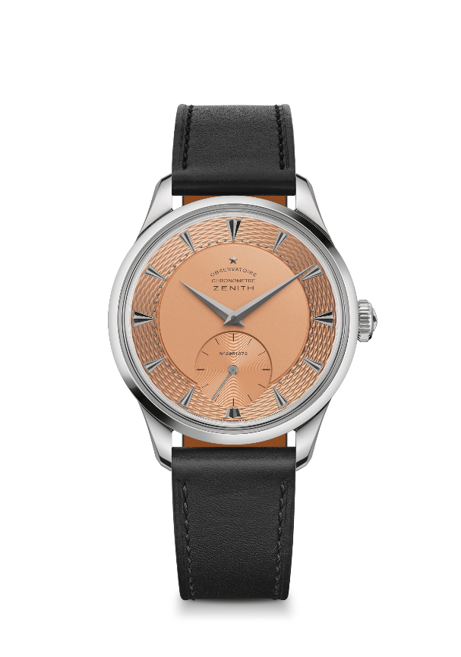
PIEZA ÚNICA ZENITH CALIBRE 135
Referencia: 13.1350.135/35.C100.

Puntos clave:
PIEZA ÚNICA para la subasta del sábado 5 de noviembre.
Todos los beneficios se destinarán a Susan G. Komen para la investigación del cáncer de mama
Caja única de niobio con esfera guilloché salmón y movimiento de color oro 5N
Colaboración única con el renombrado relojero y restaurador Kari Voutilainen
Movimiento: Calibre 135, manual
Frecuencia: 18 000 alt/h (2,5 Hz)
Reserva de marcha: 40 horas aproximadamente.
Funciones: indicación central de horas y minutos. Segundero pequeño a las 6 horas.
Acabados: meticuloso acabado tradicional a mano y decoración en el movimiento
Material: niobio
Estanqueidad: 3 AMT
Caja: 38 mm
Esfera: esfera de plata esterlina con acabado salmón mate. Índices aplicados y marcadores de puntos
Índices: rutenio y plata alemana facetada
Agujas: de oro, rutenio y facetadas
Brazalete y cierre: piel de becerro negra con hebilla ardillón de titanio
Grosor: 10,35 mm
Distancia entre las asas: 46,50 mm
Anchura del asa: 19 mm

ZENITH: TIME TO REACH YOUR STAR.

ZENITH existe para inspirar a las personas a perseguir sus sueños y hacerlos realidad contra todo pronóstico. Desde su fundación en 1865, ZENITH se ha convertido en la primera Manufactura relojera suiza integrada verticalmente, y sus relojes han acompañado a figuras extraordinarias que soñaron a lo grande y lucharon para lograr lo imposible, desde el vuelo histórico de Louis Blériot a través del canal de la Mancha hasta el salto libre estratosférico de Felix Baumgartner que batió todos los récords. ZENITH pone el foco sobre mujeres visionarias y revolucionarias, celebrando sus logros y creando la plataforma DREAMHERS para que las mujeres compartan sus experiencias e inspiren a otras a hacer realidad sus sueños.

Con la innovación como estrella guía, ZENITH dota a todos sus relojes de exclusivos movimientos desarrollados y manufacturados internamente. Desde la creación de El Primero en 1969, el primer calibre de cronógrafo automático del mundo, ZENITH no ha dejado de dominar la precisión de alta frecuencia y ofrece mediciones del tiempo en fracciones de segundo, como las décimas de segundo en la colección CHRONOMASTER y las centésimas de segundo en la colección DEFY. Con la innovación como sinónimo de sostenibilidad, la iniciativa ZENITH HORIZ-ON afirma los compromisos de la marca con la inclusión y la diversidad, la sostenibilidad y el bienestar de los empleados. ZENITH ha dado forma al futuro de la relojería suiza desde 1865 acompañando a aquellos que se atreven a desafiar sus propios límites y alcanzar nuevas cotas. The time to reach your star is now.

INFORMACIÓN SOBRE PHILLIPS EN ASOCIACIÓN CON BACS & RUSSO
El equipo de especialistas en relojes Phillips mantiene un enfoque intransigente en cuanto a calidad, transparencia y servicio al cliente, consiguiendo unas ventas de un total de 209,3 millones de dólares en 2021, el año más rentable para cualquier casa de subastas en la historia de las subastas de relojes.
A selection of our record-breaking prices:
Una selección de nuestros precios sin precedentes:
El Rolex de Paul Newman "Paul Newman" Daytona con referencia 6239 (17 709 894 CHF / 17 752 500 USD) – Subasta de Nueva York: Winning Icons – 26 de octubre de 2017 - La cifra más alta jamás conseguida para un reloj de pulsera antiguo en una subasta.
Patek Philippe con referencia 1518 de acero inoxidable (11 020 000 CHF / 11 112 020 USD) – Subasta de relojes de Ginebra: FOUR – 12 de noviembre de 2016 – La cifra más alta jamás conseguida para un reloj de pulsera Patek Philippe antiguo en una subasta.

INFORMACIÓN SOBRE PHILLIPS
Phillips es una plataforma mundial líder en la compra-venta de arte y diseños de los siglos XX y XXI. Con un conocimiento especializado en el siglo XX y el arte, diseño, fotografía, ediciones, relojes y joyas contemporáneos, Phillips ofrece un servicio y asesoramiento profesional sobre cualquier aspecto del universo del coleccionismo. Se celebran subastas y exposiciones en salas de subastas de Nueva York, Londres, Ginebra y Hong Kong, al mismo tiempo los clientes pueden disfrutar de servicios adicionales en oficinas de representación repartidas por toda Europa, Estados Unidos y Asia. Asimismo, Phillips ofrece una plataforma de subastas online accesible en cualquier parte del mundo. Además de proporcionar oportunidades de compra-venta a través de subastas, Phillips actúa de intermediario en compras privadas y ofrece asesoramiento con tasaciones, valoraciones y otros servicios financieros.
Visit www.phillips.com for further information.
Visite www.phillips.com para obtener más información.

Acerca de Susan G. Komen®

Susan G. Komen® es la principal organización mundial sin ánimo de lucro contra el cáncer de mama, que trabaja para salvar vidas y erradicar el cáncer de mama. Komen tiene un visión inigualable y completa de 360 grados para luchar contra esta enfermedad en todos los ámbitos y dar apoyo a millones de personas en Estados Unidos y en países de todo el mundo. Defendemos a los pacientes, es decir, impulsamos los avances en la investigación, mejoramos el acceso a una atención de alta calidad, ofrecemos apoyo directo a los pacientes y proporcionamos información fiable a las personas. Esta organización, fundada por Nancy G. Brinker, es una promesa que le hizo a su hermana Suzy, fallecida a causa de esta enfermedad. Komen mantiene su compromiso de apoyar a las personas afectadas por el cáncer de mama en el presente, mientras busca sin descanso las curas del futuro. Visite komen.org o llámenos al 1-877 GO KOMEN. Conéctese con nosotros en las redes sociales en www5.komen.org/social.

